Mô hình Usecase Hệ thống quản lý nhà hàng

Version x.y

Sinh viên thực hiện:
13520285 – Huỳnh Thái Hòa
13520490 – Phạm Minh Mẫn
13520558 – Nguyễn An Hoàng Nguyên

Bảng ghi nhận thay đổi tài liệu

Ngày | Phiên bản | Mô tả | Tác giả
dd/mm/yyyy | x.y | …………………………………… | ……………………..

Mục lục
1. Sơ đồ Use-case 4
2. Danh sách các Actor 4
3. Danh sách các Use-case 5
4. Đặc tả Use-case 5
4.1 Đăng nhập/đăng xuất 5
4.2 Quản lý nhân viên 6
4.3 Quản lý nhà cung cấp 10
4.4 Nhập hàng 13
4.5 Bán hàng 16
4.6 Đặt bàn 22
4.7 Báo cáo 23
4.8 Quản lý phản hồi 28
4.9 Phân quyền 29

Sơ đồ Use-case
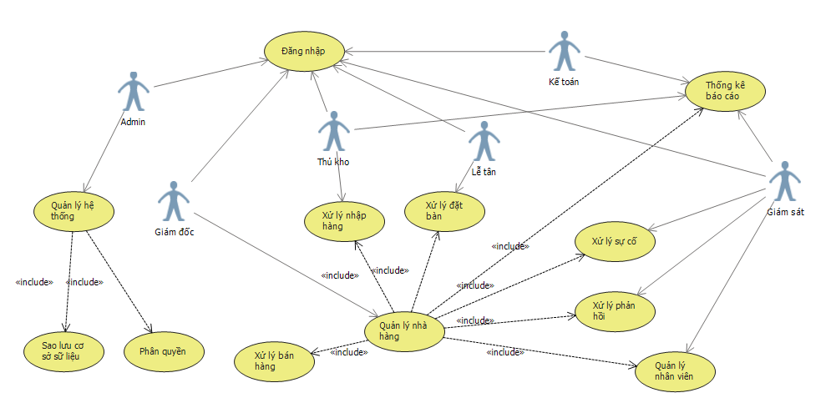

Danh sách các Actor
STT | Tên Actor | Ý nghĩa/Ghi chú
1 | Giám đốc | Người có vị trí cao nhất, chịu trách nhiệm quản lý điều hành nhà hàng
2 | Bếp trưởng | Người có vị trí cao nhất trong bộ phận nhà bếp, chịu trách nhiệm quản lý điều hành bếp
3 | Thủ kho | Người chịu trách nhiệm quản lý nhập xuất hàng hoá trong kho
4 | Giám sát | Người chịu trách nhiệm quản lý giám sát hoạt động bên ngoài gian bếp
5 | Lễ tân | Người chịu trách nhiệm chào đón khách ra vào & nhận yêu cầu đặt bàn của khách
6 | Phục vụ bàn | Người chịu trách nhiệm mang thực đơn, món ăn & đồ uống… cho khách
7 | Kế toán | Người chịu trách nhiệm thống kê, ghi sổ thu chi hàng ngày của nhà hàng
8 | Thu ngân | Người chịu trách nhiệm thu, chi tiến dịch vụ ăn uống, hàng hoá

Danh sách các Use-case
STT | Tên Use-case | Ý nghĩa/Ghi chú

Đặc tả Use-case

Đăng nhập/đăng xuất

Đăng nhập

Tên chức năng | Đăng nhập
Tóm tắt | Chức năng đăng nhập vào hệ thống
Dòng sự kiện chính | Hệ thống hiển thị giao diện đăng nhập  Người dùng nhập tên đăng nhập & mật khẩu (bắt buộc nhập cả 2) và nhấn “Đăng nhập”  Hệ thống kiểm tra thông tin đăng nhập  (Dòng sự kiện khác: thông tin đăng nhập sai)  Hệ thống hiển thị giao diện chính
Dòng sự kiện khác | Thông tin đăng nhập sai  Hệ thống hiển thị thông báo tài khoản đăng nhập không hợp lệ
Các yêu cầu đặc biệt | Không có
Trạng thái hệ thống trước khi thực hiện use case | Actor: tất cả actor trừ khách hàng
Trạng thái hệ thống sau khi thực hiện use-case | Người dùng đăng nhập vào hệ thống, có thể sử dụng các quyền được cho phép
Điểm mở rộng | Không có

Đăng xuất

Tên chức năng | Đăng nhập
Tóm tắt | Chức năng đăng xuất khỏi hệ thống
Dòng sự kiện chính | Người dùng nhấn vào nút Đăng xuất  Hệ thống đăng xuất về trở về màn hình Đăng nhập
Dòng sự kiện khác | Không có
Các yêu cầu đặc biệt | Không có
Trạng thái hệ thống trước khi thực hiện use case | Actor: tất cả actor trừ khách hàng  Điều kiện: người dùng đã đăng nhập vào hệ thống
Trạng thái hệ thống sau khi thực hiện use-case | Người dùng đăng xuất khỏi hệ thống
Điểm mở rộng | Không có

Quản lý nhân viên

Thêm nhân viên

Tên chức năng | Thêm nhân viên
Tóm tắt | Thêm thông tin của nhân viên
Dòng sự kiện chính | Vào mục Quản lý nhân viên, nhấn nút Thêm  Người dùng nhập các thông tin cần thiết (bao gồm một số thông tin bắt buộc) và nhấn Lưu  Hệ thống sẽ kiểm tra thông tin, nếu các thông tin đều hợp lệ sẽ tiến hành bước tiếp theo  (Dòng sự kiện khác: thông tin nhập không hợp lệ)  Hệ thống lưu thông tin nhân viên vào CSDL và thông báo Thêm thành công  (Dòng sự kiện khác: không thể cập nhật CSDL)
Dòng sự kiện khác | Thông tin nhập không hợp lệ: hệ thống hiển thị thông báo Yêu cầu nhập lại thông tin  Không thể cập nhật CSDL  Nguyên nhân 1: thông tin nhân viên đã tồn tại trong CSDL => hiện thông báo Thông tin nhân viên đã có trong CSDL, yêu cầu người dùng nhập lại thông tin  Nguyên nhân 2: lỗi trong lúc cập nhật CSDL => yêu cầu người dùng nhập lại thông tin, nếu vẫn bị thì liên lạc với nhà cung cấp phần mềm
Các yêu cầu đặc biệt | Không có
Trạng thái hệ thống trước khi thực hiện use case | Actor: giám sát  Điều kiện: người dùng đã đăng nhập vào hệ thống & có quyền sử dụng chức năng này
Trạng thái hệ thống sau khi thực hiện use-case | Người dùng thêm thông tin nhân viên thành công vào hệ thống
Điểm mở rộng | Không có

Cập nhật thông tin nhân viên

Tên chức năng | Sửa nhân viên
Tóm tắt | Cập nhật thông tin của nhân viên (chỉ cho phép cập nhật một số trường thông tin)
Dòng sự kiện chính | Vào mục Quản lý nhân viên, nhấn nút Sửa của nhân viên tương ứng  Người dùng nhập các thông tin cần thiết (bao gồm một số thông tin bắt buộc) và nhấn Lưu  Hệ thống sẽ kiểm tra thông tin, nếu các thông tin đều hợp lệ sẽ tiến hành bước tiếp theo  (Dòng sự kiện khác: thông tin nhập không hợp lệ)  Hệ thống lưu thông tin nhân viên vào CSDL và thông báo Thêm thành công  (Dòng sự kiện khác: không thể cập nhật CSDL)
Dòng sự kiện khác | Thông tin nhập không hợp lệ: hệ thống hiển thị thông báo Yêu cầu nhập lại thông tin  Không thể cập nhật CSDL  Nguyên nhân 1: thông tin nhân viên đã tồn tại trong CSDL => hiện thông báo Thông tin nhân viên đã có trong CSDL, yêu cầu người dùng nhập lại thông tin  Nguyên nhân 2: lỗi trong lúc cập nhật CSDL => yêu cầu người dùng nhập lại thông tin, nếu vẫn bị thì liên lạc với nhà cung cấp phần mềm
Các yêu cầu đặc biệt | Không có
Trạng thái hệ thống trước khi thực hiện use case | Actor: giám sát  Điều kiện: người dùng đã đăng nhập vào hệ thống & có quyền sử dụng chức năng này
Trạng thái hệ thống sau khi thực hiện use-case | Người dùng thêm cập nhật thông tin nhân viên thành công vào hệ thống
Điểm mở rộng | Không có

Xóa nhân viên

Tên chức năng | Xoá nhân viên
Tóm tắt | Xoá thông tin của nhân viên (hệ thống không khuyến khích sử dụng chức năng này vì có thể ảnh hưởng đến CSDL khác)
Dòng sự kiện chính | Vào mục Quản lý nhân viên, nhấn nút Xoá của nhân viên tương ứng  Hệ thống sẽ tiến hành thao tác xoá dữ liệu  (Dòng sự kiện khác: không thể xoá CSDL)
Dòng sự kiện khác | Không thể xoá CSDL  Nguyên nhân: thông tin nhân viên muốn xoá được sử dụng trong các CSDL liên quan, xoá những thông tin này sẽ gây ảnh hưởng đến hệ thống
Các yêu cầu đặc biệt | Không có
Trạng thái hệ thống trước khi thực hiện use case | Actor: giám sát  Điều kiện: người dùng đã đăng nhập vào hệ thống & có quyền sử dụng chức năng này
Trạng thái hệ thống sau khi thực hiện use-case | Người dùng xoá thông tin nhân viên thành công khỏi hệ thống
Điểm mở rộng | Không có

Quản lý nhà cung cấp

Thêm nhà cung cấp
Tên chức năng | Thêm nhà cung cấp
Tóm tắt | Thêm thông tin của nhà cung cấp như tên nhà cung cấp, địa chỉ, điện thoại liên lạc…
Dòng sự kiện chính | 1. Vào mục quản lý nhà cung cấp, chọn “Thêm”.  2. Người dùng nhập các thông tin cần thiết (trong đó có một số thông tin bắt buộc) và nhấn “Lưu”  3. Hệ thống kiểm tra thông tin, nếu các thông tin hợp lệ sẽ tiến hành bước tiếp theo  4. Hệ thống lưu dữ liệu và thông báo thành công.
Dòng sự kiện khác | 1. Thông tin không hợp lệ:  Hệ thống hiển thị thông báo yêu cầu nhập lại thông tin.  2. Không thể cập nhật cơ sở dữ liệu  - Dữ liệu thêm vào đã có sẵn  trong csdl: Hiển thị thông báo thông tin thêm đã có trong csdl, yêu cầu người dùng nhập lại thông tin.
Các yêu cầu đặc biệt | Không có
Trạng thái hệ thống trước khi thực hiện use case | Actor: Thủ kho  Điều kiện: người dùng đã đăng nhập vào hệ  thống và có quyền sử dụng chức năng này.
Trạng thái hệ thống sau khi thực hiện use case | Người dùng thêm thông tin nhà cung cấp  thành công vào hệ thống.
Điểm mở rộng | Không có

Cập nhật thông tin nhà cung cấp

Tên chức năng | Cập nhật thông tin nhà cung cấp
Tóm tắt | Cập nhật thông tin của nhà cung cấp. Hệ  thống cho phép cập nhật hầu hết các thông  tin.
Dòng sự kiện chính | 1. Vào mục quản lý nhà cung cấp, chọn nhà cung cấp cần sửa trong danh sách những nhà cung cấp.  2. Người dùng cập nhật các thông tin cần thiết (trong đó có một số thông tin bắt buộc) và nhấn “Lưu”.  3. Hệ thống kiểm tra thông tin, nếu các thông tin hợp lệ sẽ tiến hành bước tiếp theo.  4. Hệ thống lưu dữ liệu và thông báo  thành công.
Dòng sự kiện khác | 1. Thông tin không hợp lệ:  Hệ thống hiển thị thông báo yêu cầu nhập lại thông tin.  2. Không thể cập nhật cơ sở dữ liệu  - Dữ liệu thêm vào đã có sẵn trong csdl: Hiển thị thông báo thông tin thêm đã có trong csdl, yêu cầu người dùng nhập lại thông tin.  - Lỗi trong lúc cập nhật: Yêu cầu người dùng nhập lại thông tin, nếu vẫn bị lỗi nên liên hệ với nhà cung cấp phần mềm
Các yêu cầu đặc biệt | Không có
Trạng thái hệ thống trước khi thực hiện use case | Actor: Thủ kho  Điều kiện:
Trạng thái hệ thống sau khi thực hiện use case | Người dùng cập nhật thông tin nhà cung cấp thành công vào hệ thống.
Điểm mở rộng | Không có

Xóa nhà cung cấp

Tên chức năng | Xóa thông tin nhà cung cấp
Tóm tắt | Xóa thông tin của nhà cung cấp: Hệ thống không khuyến thực hiện việc này. Việc xóa nhà cung cấp đồng nghĩa với việc chấm dứt tình trạng hợp tác nhưng cơ sở dữ liệu vẫn còn tồn tại trong hệ thống. Vì việc xóa hẳn nhà cung cấp có thể ảnh hưởng đến cơ sở dữ liệu khác.
Dòng sự kiện chính | 1. Vào mục quản lý nhà cung cấp, chọn  một hoặc nhiều nhà cung cấp trong danh sách và nhấn “Xóa”.  2. Hệ thống tiến hành thao tác xóa dữ liệu.
Dòng sự kiện khác | Thông báo lỗi khi người dùng chưa chọn nhà cung cấp cần xóa: Yêu cầu người dùng chọn nhà cung cấp cần xóa.
Các yêu cầu đặc biệt | Không có
Trạng thái hệ thống trước khi thực hiện use case | Actor: Thủ kho  Điều kiện: người dùng đã đăng nhập vào hệ thống và có quyền sử dụng chức năng này.
Trạng thái hệ thống sau khi thực hiện use case | Người dùng xóa nhà cung cấp thành công.
Điểm mở rộng | Không có

Nhập hàng

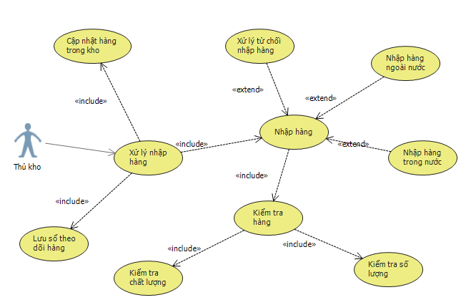

Tên chức năng | Nhập hàng vào kho
Tóm tắt | Hàng hóa được nhà hàng mua và nhập vào kho
Dòng sự kiện chính | 1. Vào mục nhập hàng, khi đó sẽ xuất hiện bảng gồm các cột như: tên hàng, loại hàng, diễn giải, số lượng, đơn vị tính  2. Nhập thông tin hàng hóa vào kho  3. Hệ thống lưu dữ liệu và thông báo thành công
Dòng sự kiện khác | Không thể thêm hàng hóa vào kho  1. Thông tin không hợp lệ: Hiển thị thông báo yêu cầu nhập lại thông tin  2. Dữ liệu thêm vào đã có sẵn trong CSDL: Hiển thị thông báo thông tin thêm đã có trong CSDL và yêu cầu người dùng nhập lại thông tin.  3. Số lượng sản phẩm vượt quá số lượng tối đa của kho: Hiển thị thông báo nhập lại.  Cập nhật hàng hóa trong kho: Lỗi trong lúc cập nhật -> Yêu cầu người dùng nhập lại thông tin, nếu vẫn bị lỗi nên liên hệ với nhà thiết kế hệ thống.
Các yêu cầu đặc biệt | Không có
Trạng thái hệ thống trước khi thực hiện use case | Actor: Thủ kho  Điều kiện: người dùng đã đăng nhập vào hệ  thống và được phân quyền sử dụng chức năng này.
Trạng thái hệ thống sau khi thực hiện use case | Người dùng thêm sản phẩm vào kho thành công.
Điểm mở rộng | Không có

Bán hàng

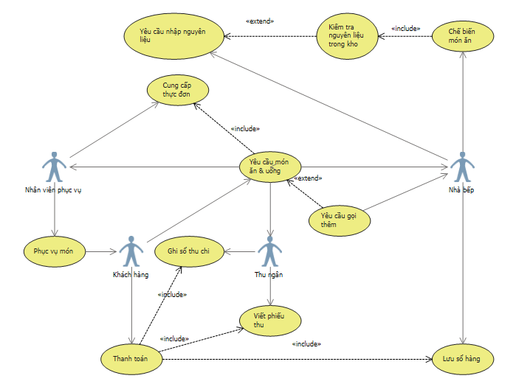

Thêm lượt khách mới

Tên chức năng | Thêm lượt khách mới
Tóm tắt | Thêm một lượt khách mới vào nhà hàng
Dòng sự kiện chính | - Vào mục Lượt khách, nhấn nút Thêm  - Nhập vào thông tin lượt khách, bao gồm số bàn và thời gian vào và nhấn lưu  - Hệ thống sẽ kiểm tra thông tin, nếu các thông tin đều hợp lệ sẽ tiến hành bước tiếp theo  (Dòng sự kiện khác: thông tin nhập không hợp lệ)  - Hệ thống lưu thông tin lượt khách vào CSDL và thông báo Thêm thành công  (Dòng sự kiện khác: không thể cập nhật CSDL)
Dòng sự kiện khác | - Không thể thêm lượt khách vào nhà hàng: thông tin nhập vào không hợp lệ => Yêu cầu nhập lại thông tin  - Không thể cập nhật CSDL  Nguyên nhân 1: thông tin nhân viên đã tồn tại trong CSDL => hiện thông báo Thông tin nhân viên đã có trong CSDL, yêu cầu người dùng nhập lại thông tin  Nguyên nhân 2: lỗi trong lúc cập nhật CSDL => yêu cầu người dùng nhập lại thông tin, nếu vẫn bị thì liên lạc với nhà cung cấp phần mềm
Các yêu cầu đặc biệt | Không có
Trạng thái hệ thống trước khi thực hiện use case | Actor: Lễ tân  Điều kiện: người dùng đã đăng nhập vào hệ thống và được phân quyền sử dụng chức năng này.
Trạng thái hệ thống sau khi thực hiện use case | Người dùng thêm lượt khách mới thành công.
Điểm mở rộng | Không có

Nhận yêu cầu món ăn

Tên chức năng | Nhận yêu cầu món
Tóm tắt | Nhận các yêu cầu món ăn & đồ uống từ khách
Dòng sự kiện chính | - Vào mục Lượt khách, tìm lượt khách yêu cầu món, nhấn nút Thêm yêu cầu  - Nhập vào thông tin món cần gọi, bao gồm tên món, số suất… và nhấn Lưu  - Hệ thống kiểm tra thông tin, nếu các thông tin hợp lệ sẽ tiến hành bước tiếp theo  (Dòng sự kiện khác: thông tin nhập không hợp lệ)  - Hệ thống lưu thông tin Yêu cầu món vào CSDL, hiện thông báo thêm thành công và hỏi có thêm món không, nếu có thì quay lại bước 2, nếu không thì thoát ra màn hình chính của Lượt khách  (Dòng sự kiện khác: không thể cập nhật CSDL)
Dòng sự kiện khác | - Không thể thêm yêu cầu món ăn: thông tin nhập vào không hợp lệ => Yêu cầu nhập lại thông tin  - Không thể cập nhật CSDL  Nguyên nhân: lỗi trong lúc cập nhật CSDL => yêu cầu người dùng nhập lại thông tin, nếu vẫn bị thì liên lạc với nhà cung cấp phần mềm
Các yêu cầu đặc biệt | Không có
Trạng thái hệ thống trước khi thực hiện use case | Actor: Phục vụ bàn  Điều kiện: người dùng đã đăng nhập vào hệ thống và được phân quyền sử dụng chức năng này.
Trạng thái hệ thống sau khi thực hiện use case | Người dùng thêm lượt khách mới thành công.
Điểm mở rộng | Không có

Xuất hàng từ kho

Tên chức năng | Xuất hàng từ kho
Tóm tắt | Xuất hàng hoá ra từ kho để dùng chế biến món ăn & đồ uống
Dòng sự kiện chính | 1. Vào mục nhập hàng, khi đó sẽ xuất hiện bảng gồm các cột như: tên hàng, loại hang, diễn giải, số lượng, đơn vị tính  2. Nhập thông tin hàng hóa vào kho  3. Hệ thống lưu dữ liệu và thông báo thành công
Dòng sự kiện khác | Không thể thêm hàng hóa vào kho  1. Thông tin không hợp lệ: Hiển thị thông báo yêu cầu nhập lại thông tin  2. Dữ liệu thêm vào đã có sẵn trong CSDL: Hiển thị thông báo thông tin thêm đã có trong CSDL và yêu cầu người dùng nhập lại thông tin.  3. Số lượng sản phẩm vượt quá số lượng tối đa của kho: Hiển thị thông báo nhập lại.  Cập nhật hàng hóa trong kho: Lỗi trong lúc cập nhật -> Yêu cầu người dùng nhập lại thông tin, nếu vẫn bị lỗi nên liên hệ với nhà thiết kế hệ thống.
Các yêu cầu đặc biệt | Không có
Trạng thái hệ thống trước khi thực hiện use case | Actor: Thủ kho  Điều kiện: người dùng đã đăng nhập vào hệ  thống và được phân quyền sử dụng chức năng này.
Trạng thái hệ thống sau khi thực hiện use case | Người dùng cập nhật thành công lượng hàng trong kho sau khi xuất.
Điểm mở rộng | Không có

Thanh toán
Tên chức năng | Thanh toán
Tóm tắt | Thanh toán tiền bữa ăn của khách
Dòng sự kiện chính | - Vào mục Lượt khách, chọn lượt khách cần thanh toán  - Bấm vào nút Lập phiếu thu  - Nhập vào các thông tin phí (Phí khác, Khuyến mãi, VAT) và nhấn Lưu  - Hệ thống sẽ kiểm tra thông tin, nếu các thông tin đều hợp lệ sẽ tiến hành bước tiếp theo  (Dòng sự kiện khác: thông tin nhập không hợp lệ)  - Hệ thống lưu thông tin nhân viên vào CSDL và thông báo Thêm thành công & hiện thông báo Xuất phiếu thu  (Dòng sự kiện khác: không thể cập nhật CSDL)  - Nhấn vào Xuất phiếu thu, phiếu thu sẽ được xuất ra file
Dòng sự kiện khác | - Không thể tạo phiếu thu: thông tin nhập vào không hợp lệ => Yêu cầu nhập lại thông tin  - Không thể cập nhật CSDL  Nguyên nhân 1: thông tin phiếu thu đã tồn tại trong CSDL => hiện thông báo Thông tin phiếu thu đã có trong CSDL  Nguyên nhân 2: lỗi trong lúc cập nhật CSDL => yêu cầu người dùng nhập lại thông tin, nếu vẫn bị thì liên lạc với nhà cung cấp phần mềm
Các yêu cầu đặc biệt | Không có
Trạng thái hệ thống trước khi thực hiện use case | Actor: Lễ tân  Điều kiện: người dùng đã đăng nhập vào hệ thống và được phân quyền sử dụng chức năng này.
Trạng thái hệ thống sau khi thực hiện use case | Người dùng thêm lượt khách mới thành công.
Điểm mở rộng | Không có

Đặt bàn
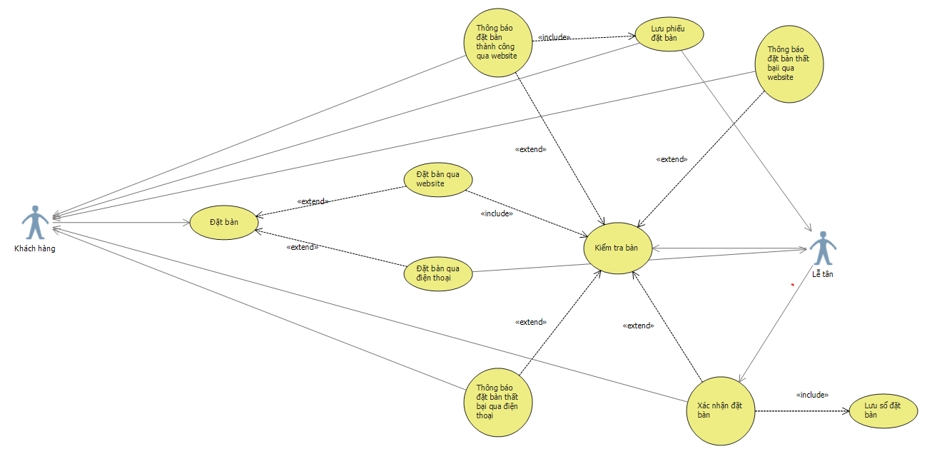

Tên chức năng | Đặt bàn
Tóm tắt | Đặt bàn từ khách hàng
Dòng sự kiện chính | - Nếu khách hàng tiến hành đặt bàn trên web thì sau khi đặt bàn xong, lễ tân sẽ kiểm tra bàn còn trống trong danh sách. Và lễ tân sẽ tiến hành kiểm tra bàn còn trống hay không và sau đó xác nhận đặt bàn cho khách hàng  - Khách hàng đặt bàn qua điện thoại, lễ tân sẽ tương tác với hệ thống để kiểm tra bàn còn trống và báo lại cho khách hàng để tiến hành đặt bàn
Dòng sự kiện khác | Thông tin không hợp lệ: Hệ thống hiển thị thông báo yêu cầu nhập lại thông tin.
Các yêu cầu đặc biệt | Không có
Trạng thái hệ thống trước khi thực hiện use case | Actor: Lễ tân, khách hàng
Trạng thái hệ thống sau khi thực hiện use case | Không có
Điểm mở rộng | Không có

Báo cáo

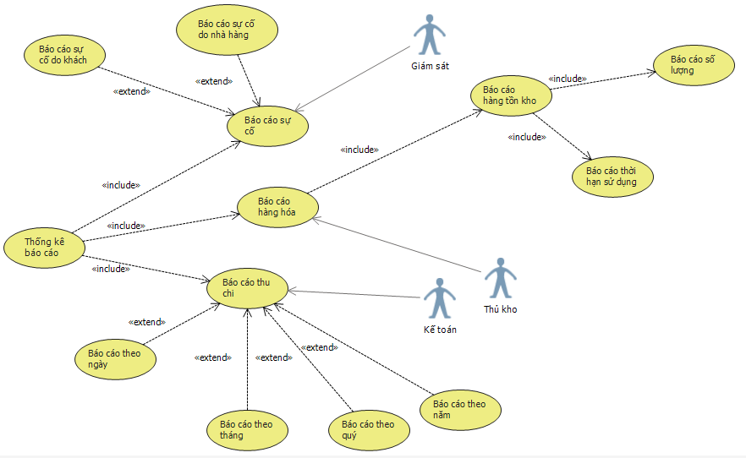

Báo cáo hàng hóa

Tên chức năng | Báo cáo hàng hóa
Tóm tắt | Lập báo cáo hàng hóa, nội dung báo cáo bao gồm: Thông tin hàng nhập theo đợt, báo cáo lượng hàng tồn kho theo từng ngày, từng tháng
Dòng sự kiện chính | 1. Vào mục báo cáo, chọn chức năng báo cáo hàng hóa  2. Người dùng chọn “hàng nhập về” để báo cáo hàng nhập về hoặc chọn “hàng tồn kho” để nhập báo cáo tồn kho và chọn thời gian theo từng mốc thời gian cụ thể  3. Hệ thống kiểm tra thông tin, nếu các  thông tin hợp lệ sẽ tiến hành bước tiếp theo.  4. Hệ thống lưu dữ liệu và thông báo thành công.
Dòng sự kiện khác | 1. Thông tin không hợp lệ: Hệ thống hiển thị thông báo yêu cầu nhập lại thông tin.  2. Dữ liệu thêm vào đã có sẵn trong csdl: Hiển thị thông báo thông tin thêm đã có trong csdl, yêu cầu người dùng nhập lại thông tin.  3. Lỗi trong lúc cập nhật: Yêu cầu người dùng nhập lại thông tin, nếu vẫn bị lỗi nên liên hệ với nhà thiết kế hệ thống
Các yêu cầu đặc biệt | Không có
Trạng thái hệ thống trước khi thực hiện use case | Actor: Thủ kho  Điều kiện: người dùng đã đăng nhập vào hệ  thống và được phân quyền sử dụng chức năng này.
Trạng thái hệ thống sau khi thực hiện use case | Người dùng lập báo cáo thành công và lưu  kết quả vào hệ thống
Điểm mở rộng | Không có

Báo cáo thu chi

Tên chức năng | Báo cáo thu chi
Tóm tắt | Lập báo cáo thu chi, nội dung báo cáo bao gồm: số tiền chi, số tiền thu, lí do thu chi, báo cáo theo từng ngày, từng tháng, từng quý, từng năm.
Dòng sự kiện chính | 1. Vào mục báo cáo, chọn chức năng báo cáo thu chi.  2. Người dùng chọn “Khoản thu” để báo cáo doanh thu hoặc chọn “Khoản chi” để báo cáo các khoản chi và chọn thời gian theo từng mốc thời gian cụ thể  3. Hệ thống kiểm tra thông tin, nếu các  thông tin hợp lệ sẽ tiến hành bước tiếp theo.  4. Hệ thống lưu dữ liệu và thông báo thành công.
Dòng sự kiện khác | 1. Thông tin không hợp lệ: Hệ thống hiển thị thông báo yêu cầu nhập lại thông tin.  2. Dữ liệu thêm vào đã có sẵn trong csdl: Hiển thị thông báo thông tin thêm đã có trong csdl, yêu cầu người dùng nhập lại thông tin.  3. Lỗi trong lúc cập nhật: Yêu cầu người dùng nhập lại thông tin, nếu vẫn bị lỗi nên liên hệ với nhà thiết kế hệ thống
Các yêu cầu đặc biệt | Không có
Trạng thái hệ thống trước khi thực hiện use case | Actor: Kế toán  Điều kiện: người dùng đã đăng nhập vào hệ  thống và được phân quyền sử dụng chức năng này.
Trạng thái hệ thống sau khi thực hiện use case | Người dùng lập báo cáo thành công và lưu  kết quả vào hệ thống
Điểm mở rộng | Không có

Báo cáo sự cố

Tên chức năng | Báo cáo sự cố
Tóm tắt | Lập báo cáo sự cố, nội dung báo cáo bao gồm: nội dung sự cố, loại sự cố, thời gian, thông kê thiệt hại.
Dòng sự kiện chính | 1. Vào mục báo cáo, chọn chức năng báo cáo sự cố  2. Người dùng nhập nội dung báo cáo và nhấn “Báo cáo”  3. Hệ thống kiểm tra thông tin, nếu các  thông tin hợp lệ sẽ tiến hành bước tiếp theo.  4. Hệ thống lưu dữ liệu và thông báo thành công.
Dòng sự kiện khác | 1. Thông tin không hợp lệ: Hệ thống hiển thị thông báo yêu cầu nhập lại thông tin.  2. Dữ liệu thêm vào đã có sẵn trong csdl: Hiển thị thông báo thông tin thêm đã có trong csdl, yêu cầu người dùng nhập lại thông tin.  3. Lỗi trong lúc cập nhật: Yêu cầu người dùng nhập lại thông tin, nếu vẫn bị lỗi nên liên hệ với nhà thiết kế hệ thống
Các yêu cầu đặc biệt | Không có
Trạng thái hệ thống trước khi thực hiện use case | Actor: Giám sát  Điều kiện: người dùng đã đăng nhập vào hệ  thống và được phân quyền sử dụng chức năng này.
Trạng thái hệ thống sau khi thực hiện use case | Người dùng lập báo cáo thành công và lưu  kết quả vào hệ thống
Điểm mở rộng | Không có

Quản lý phản hồi

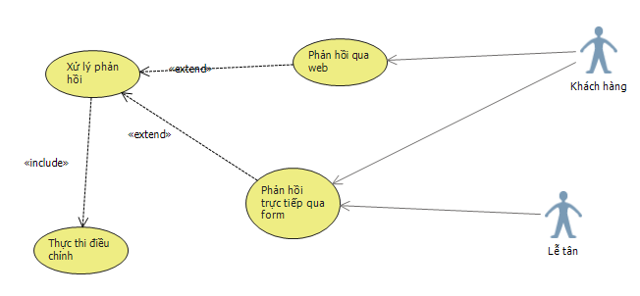

Tên chức năng | Nhập thông tin phản hồi
Tóm tắt | Khách hàng thực hiện phản hồi về chất lượng nhà hàng (giao diện cho khách)
Dòng sự kiện chính | Bấm vào nút Khảo sát  Nhập các thông tin khảo sát và bấm nút Gửi  Hệ thống lưu dữ liệu và thông báo thành công  (Dòng sự kiện khác: không thể cập nhật CSDL)
Dòng sự kiện khác | Không thể cập nhật CSDL  Nguyên nhân 1: lỗi trong lúc cập nhật CSDL => yêu cầu người dùng nhập lại thông tin, nếu vẫn bị thì liên lạc với nhà cung cấp phần mềm
Các yêu cầu đặc biệt | Không có
Trạng thái hệ thống trước khi thực hiện use case | Actor: khách hàng  Điều kiện: người dùng không đăng nhập vào hệ thống & sử dụng ở giao diện giành cho khách hàng
Trạng thái hệ thống sau khi thực hiện use-case | Người dùng phản hồi thành công
Điểm mở rộng | Không có

Phân quyền

Tên chức năng | Phân quyền
Tóm tắt | Thêm chức năng cho từng vị trí
Dòng sự kiện chính | Vào mục Phân quyền, nhấn nút Thêm  Người dùng nhập các thông tin (tên vị trí, chọn các chức năng mà vị trí đó đảm nhận) & nhấn Hoàn thành  Hệ thống kiểm tra thông tin, nếu các thông tin hợp lệ sẽ tiến hành bước tiếp theo  (Dòng sự kiện khác: thông tin không hợp lệ)  Hệ thống lưu vào CSDL và thông báo thành công  (Dòng sự kiện khác: không thể cập nhật CSDL)
Dòng sự kiện khác | Thông tin không hợp lệ => Hệ thống hiển thị thông báo yêu cầu nhập lại thông tin  Không thể cập nhật CSDL  Nguyên nhân 1: thông tin nhân phân quyền đã tồn tại trong CSDL => hiện thông báo Thông tin phân quyền đã có trong CSDL, yêu cầu người dùng nhập lại thông tin  Nguyên nhân 2: lỗi trong lúc cập nhật CSDL => yêu cầu người dùng nhập lại thông tin, nếu vẫn bị thì liên lạc với nhà cung cấp phần mềm
Các yêu cầu đặc biệt | Không có
Trạng thái hệ thống trước khi thực hiện use case | Actor: quản trị hệ thống  Điều kiện: người dùng đã đăng nhập vào hệ thống và có quyền sử dụng chức năng này
Trạng thái hệ thống sau khi thực hiện use-case | Người dùng thêm thông tin phân quyền vào hệ thống
Điểm mở rộng | Không có

